Emne: det senmoderne samfund

- Redegør for Ziehes begreber kulturel frisættelse og formbarhed
- Analyser udviklingen i forhold til kulturel frisættelse og formbarhed med udgangspunkt i kilde 1 og 2
- Vurder med udgangspunkt i kilde 3, hvilke konsekvenser kulturel frisættelse og formbarhed kan have for samfundet

Kilde 1: figur fra eSundhed.dk
Antal plastikoperationer i Danmark fra 2005-2019

Kilde 2: figur fra Psykiatrifonden
Viser unges svar på spørgsmålet ”jeg føler kun, at jeg er god nok, når jeg har succes på næste alle områder af mit liv”

Kilde 3: ”Ungdomskultur mellem valgfrihed og vildfarelse”
Uddrag fra artikel af BUPL: https://bupl.dk/boern-unge/find-artikler/ungdomskultur-mellem-valgfrihed-og-vildfarelse
Tilpasset af Sarah Nyvang Kristensen

Kilde 1:

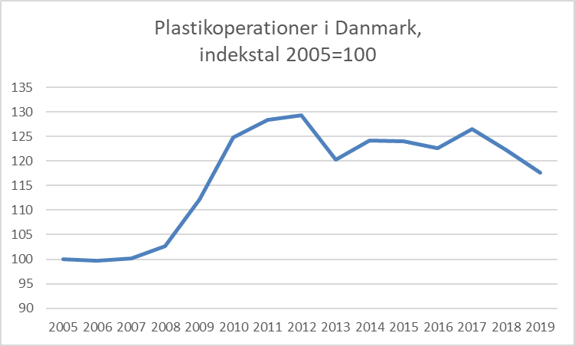
Note: I 2005 blev der foretaget 20.765 plastikoperationer (alle kategorier) i Danmark. Kilde: eSundhed.dk
Indekstal – dvs. at 2005 er basisåret, som de andre år sammenlignes med. Fx er der cirka 30 % flere plastikoperationer i 2012 ift. 2005, fordi indeks er ca. 130.

Kilde 2:

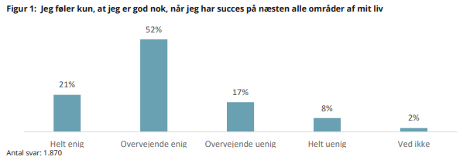
1.200 unge blev i 2021 stillet det samme spørgsmål i en undersøgelse foretaget af Psykiatrifonden. Her svarede 56 pct., at de var meget enige eller enige i, at de kun føler sig gode nok, når de har succes på alle områder af deres liv.

Kilde 3: ”Ungdomskultur mellem valgfrihed og vildfarelse”
Uddrag fra kilde: https://bupl.dk/boern-unge/find-artikler/ungdomskultur-mellem-valgfrihed-og-vildfarelse

En 18-årig pige har netop afsluttet sin gymnasiale uddannelse. Hun ved, at hun ikke vil læse videre på universitetet med det samme og må derfor stille sig spørgsmålet: "Hvad gør jeg så?"
Først overvejer hun at rejse til Australien. Men hvorfor så ikke tage på jordomrejse? Fra den plan skifter hun over til at ville et år til Frankrig og læse tysk og fransk. Men så bliver hun i tvivl om, om det er smart at studere fransk, når hun stadig ikke kan formulere en fejlfri sætning på engelsk? Hun beslutter så at tage til England for at være frivillig socialarbejder. Hun sender endda en ansøgning, men da er ansøgningsfristen overskredet.

Eksemplet viser, hvordan modernitetens valgfrihed er en gevinst og en udviklingsmulighed for nutidens unge - ikke engang da forældregenerationen var ung, kunne man bare rejse til Australien efter gymnasiet, og det var kun de få, som overhovedet kom i gymnasiet.
Men eksemplet viser også, at valgfriheden kan føre til den unges vildfarelse, det kan ende med vilkårlige valg eller slet og ret handlingslammelse. Pigen kommer jo ingen steder.

[…]

Professoren [Ziehe] kom både omkring den positive udvikling og gevinst for ungdommen, at unge i dag er frigjorte til at skabe dem selv i overensstemmelse med deres egen selvopfattelse. Men han tegnede også et billede af en stor gruppe unge, der ikke formår at gøre brug af de mange valgmuligheder, men mister overblikket, ser valgfriheden som en byrde og savner faste strukturer og stabile rettesnore til, hvordan de skal konstruere deres liv og deres selvopfattelse. Overfor denne gruppe unge står de unge, der er så gode til at konstruere sig selv og leve deres eget liv, at de slet ikke mener, de behøver anden viden end den, de selv finder relevant.

[…]
"Der er ikke noget dannelsesprogram, du bare kan følge, ligesom tidligere tiders samfund havde normer for, hvordan du handlede i bestemte situationer. For eksempel var det en helt fast regel i min barndom, at man havde pænt tøj på om søndagen, så om søndagen vidste jeg, jeg skulle tage hvide sokker på," fortæller Thomas Ziehe.
"I dag er valgene op til individet selv, og som individ i dag tager du valg, du ønsker at tage valg, og du er tvunget til at vælge. For ingen pædagog, skolelærer eller forælder og heller ikke normer i samfundet fortæller dig, hvad du skal gøre," siger han og kalder det nærmest sygeligt, hvis man ikke er noget særligt.

[…]

Vi ser i dag mange flere unge med selvværdslidelser, påpeger Thomas Ziehe. De skammer sig over ikke at slå til og ikke at kunne begå sig. Og de savner anerkendelse i en verden, hvor de meget er overladt til sig selv. Vi ser flere og flere unge med lidelser som selvmordstanker, cutting og spiseforstyrrelser.

